前台操作教程
- 打开零售单
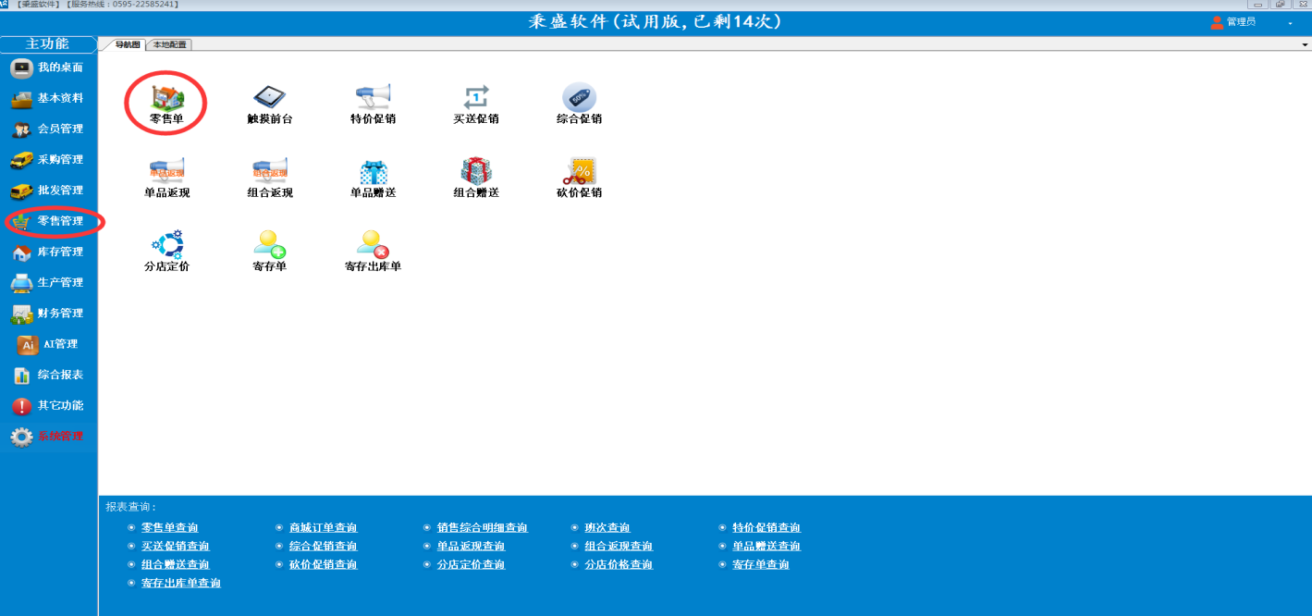
打开主功能栏的零售管理中的零售单
- 开班
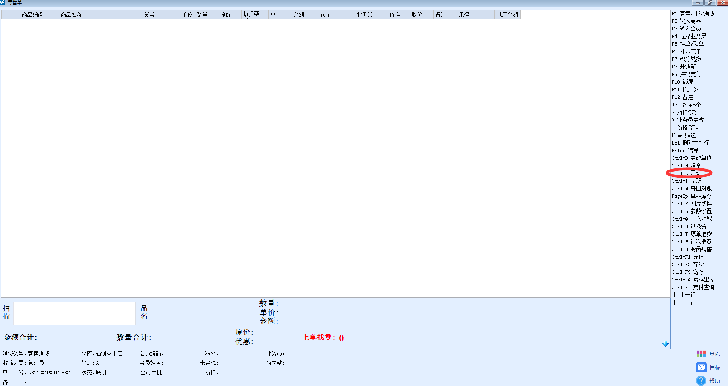
双击点开帮助栏中的Ctrl+开班
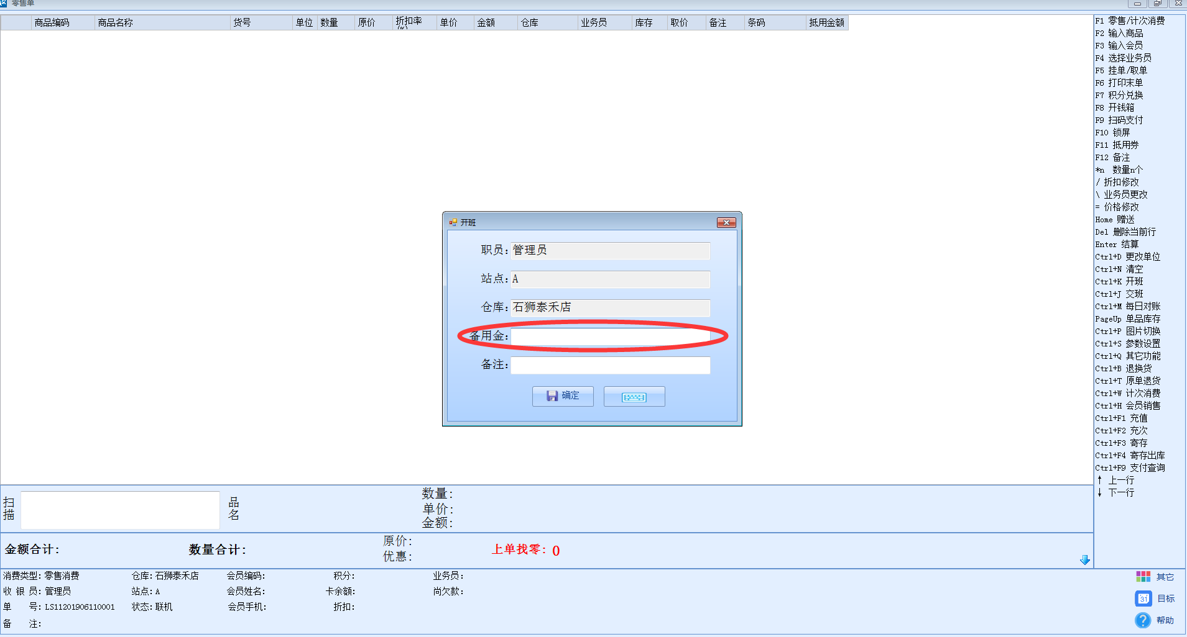
有备用金的就在备用金中填上金额，没有的就不用填，然后点击确定即可。
- 输入会员
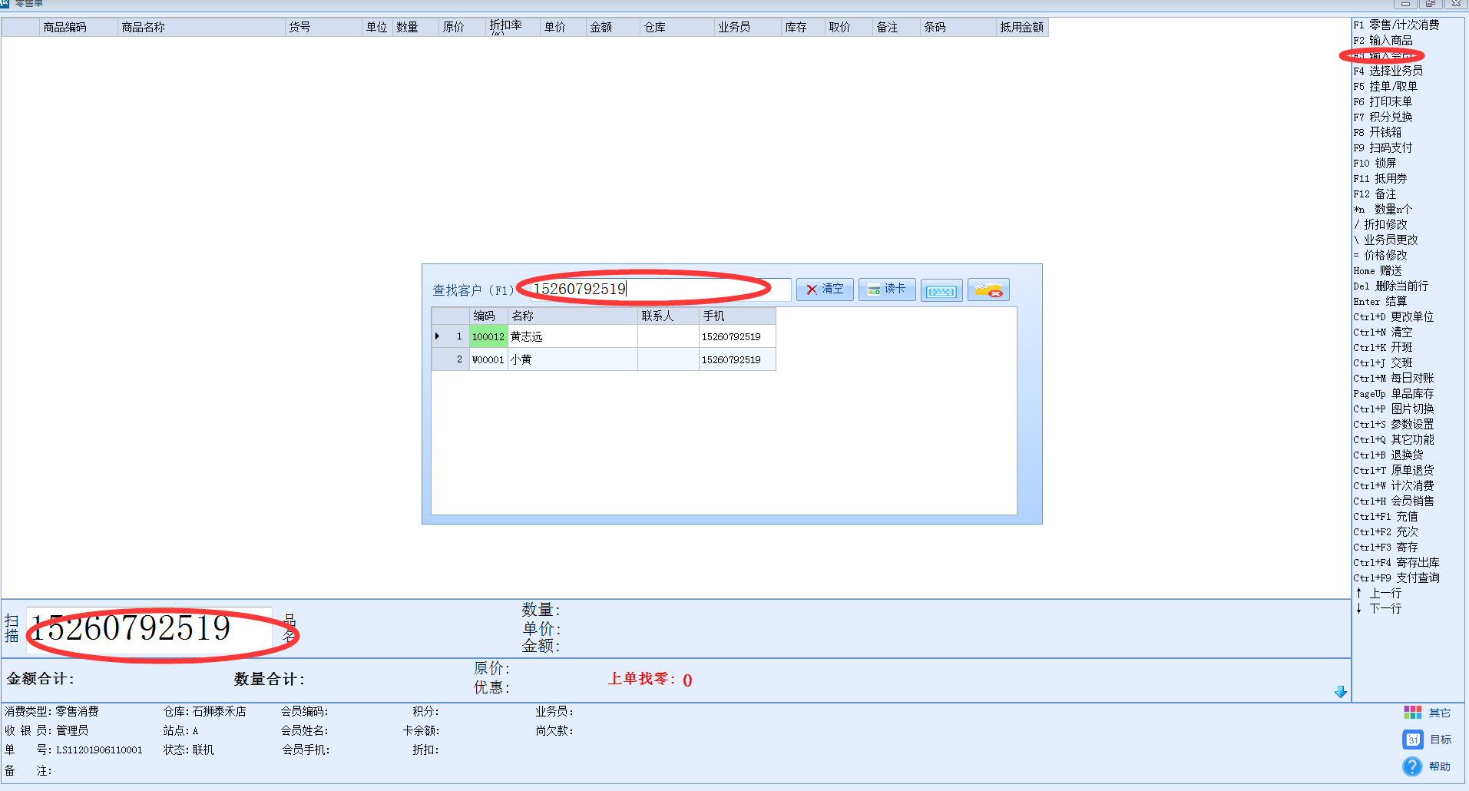
有两种方法，第一种：在扫面框中输入客户手机号码，按回车即可。
第二种：在帮助栏中双击F3输入会员，在查找客户框中可输入
会员手机号码或者会员姓名等会员信息来查找选择。
- 输入导购员
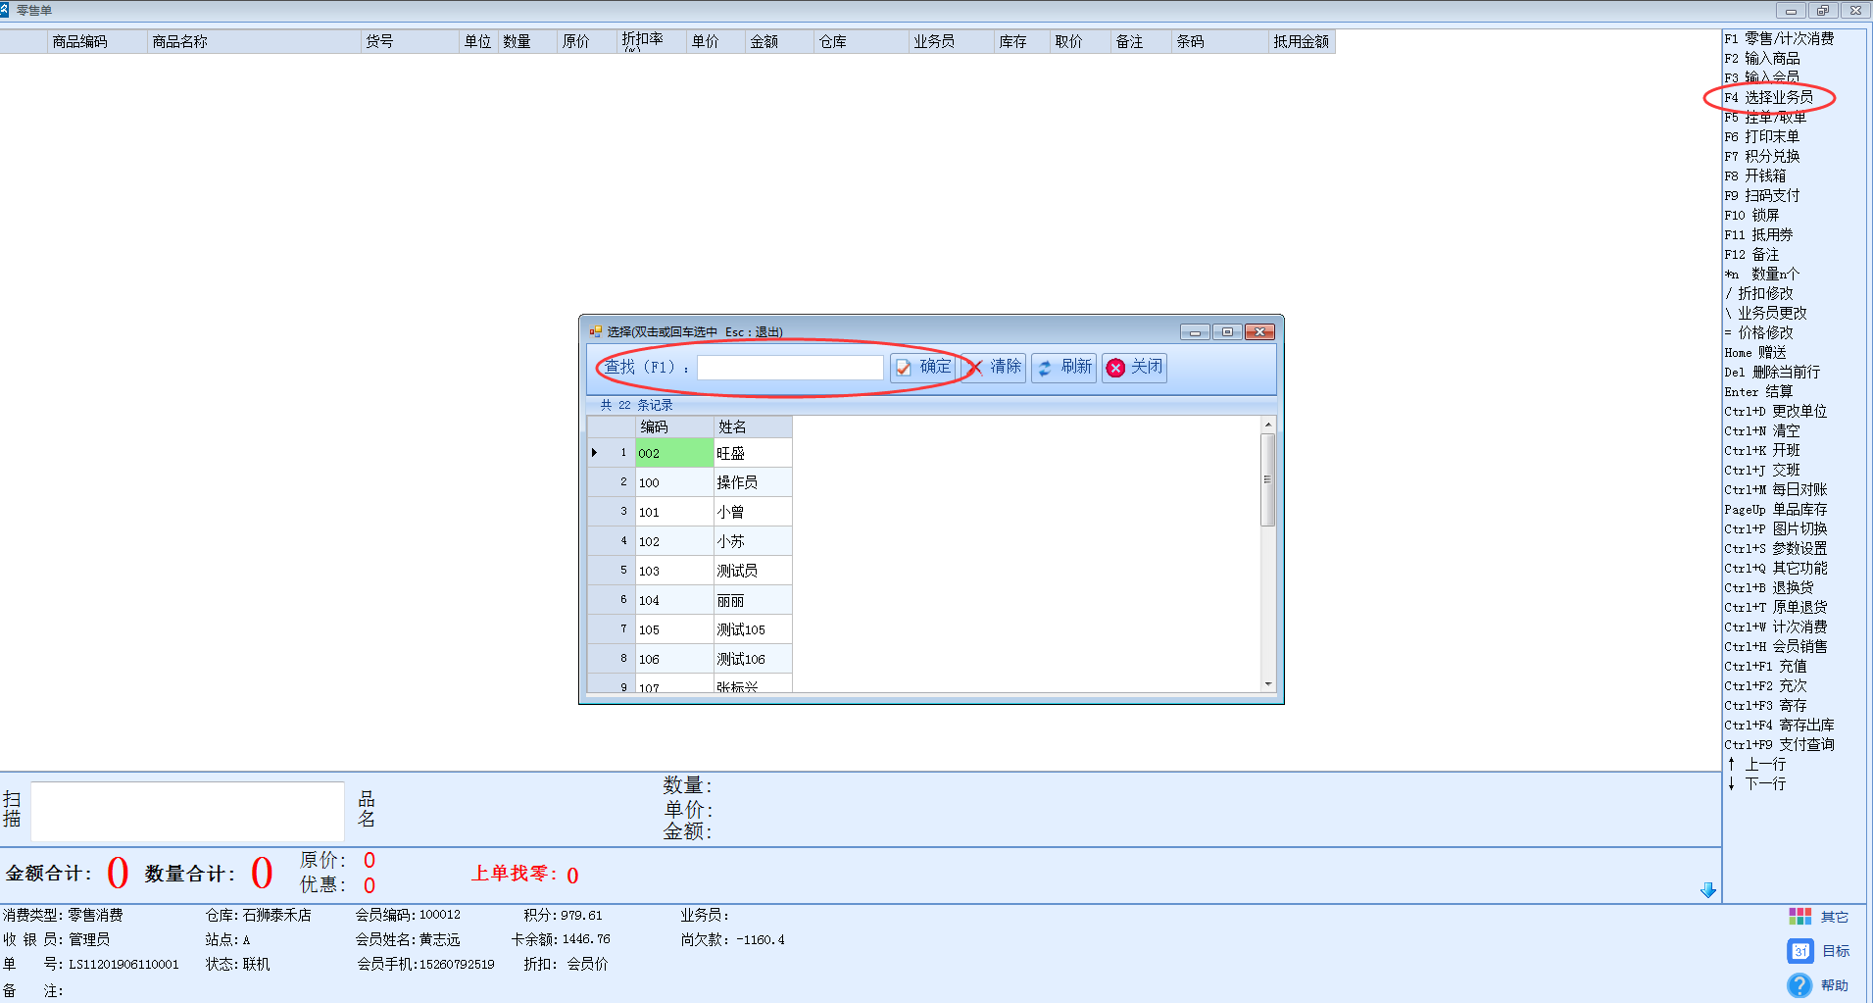
双击帮助栏中的F4选择业务员，在查找中输入导购工号或者导购姓名来进行选择确认。
- 输入商品
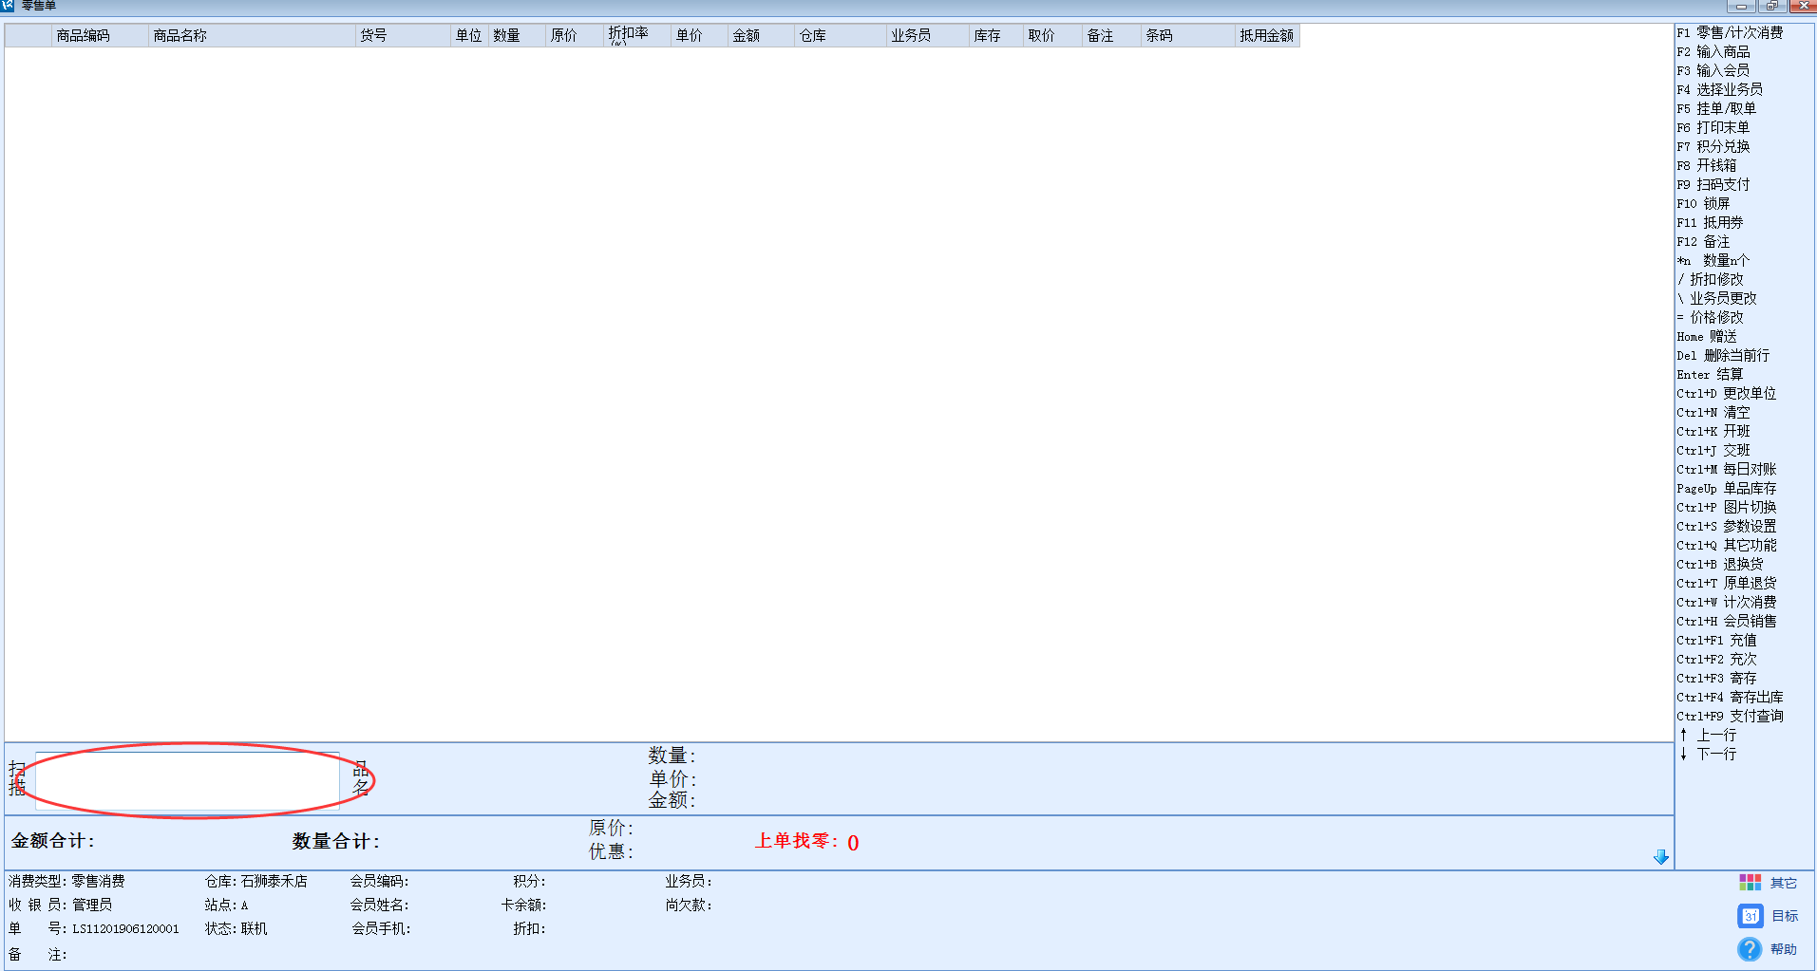
有扫码枪的可直接在扫描框中扫商品条形码输入商品，或者在扫描框中手动输入商品名称和商品首字母简称（例如可口可乐=KKKL），商品编码丶商品条码与商品规格。
六：输商品数量
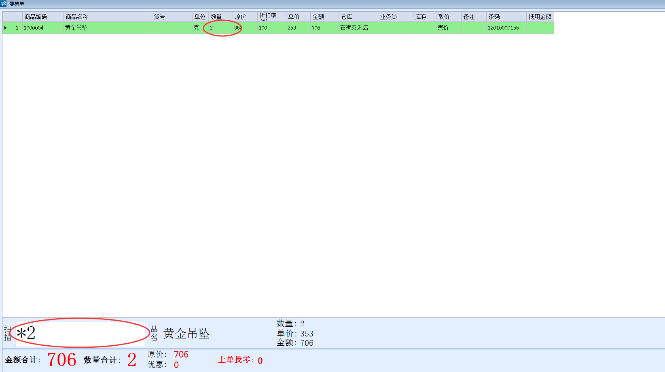
同种类商品多的可连续扫描商品条码或者在扫描框中输入*（数量）按回车，例如2件商品就是*2，三件商品就是*3，四件商品就是*4，以此类推。
七．零售单结算
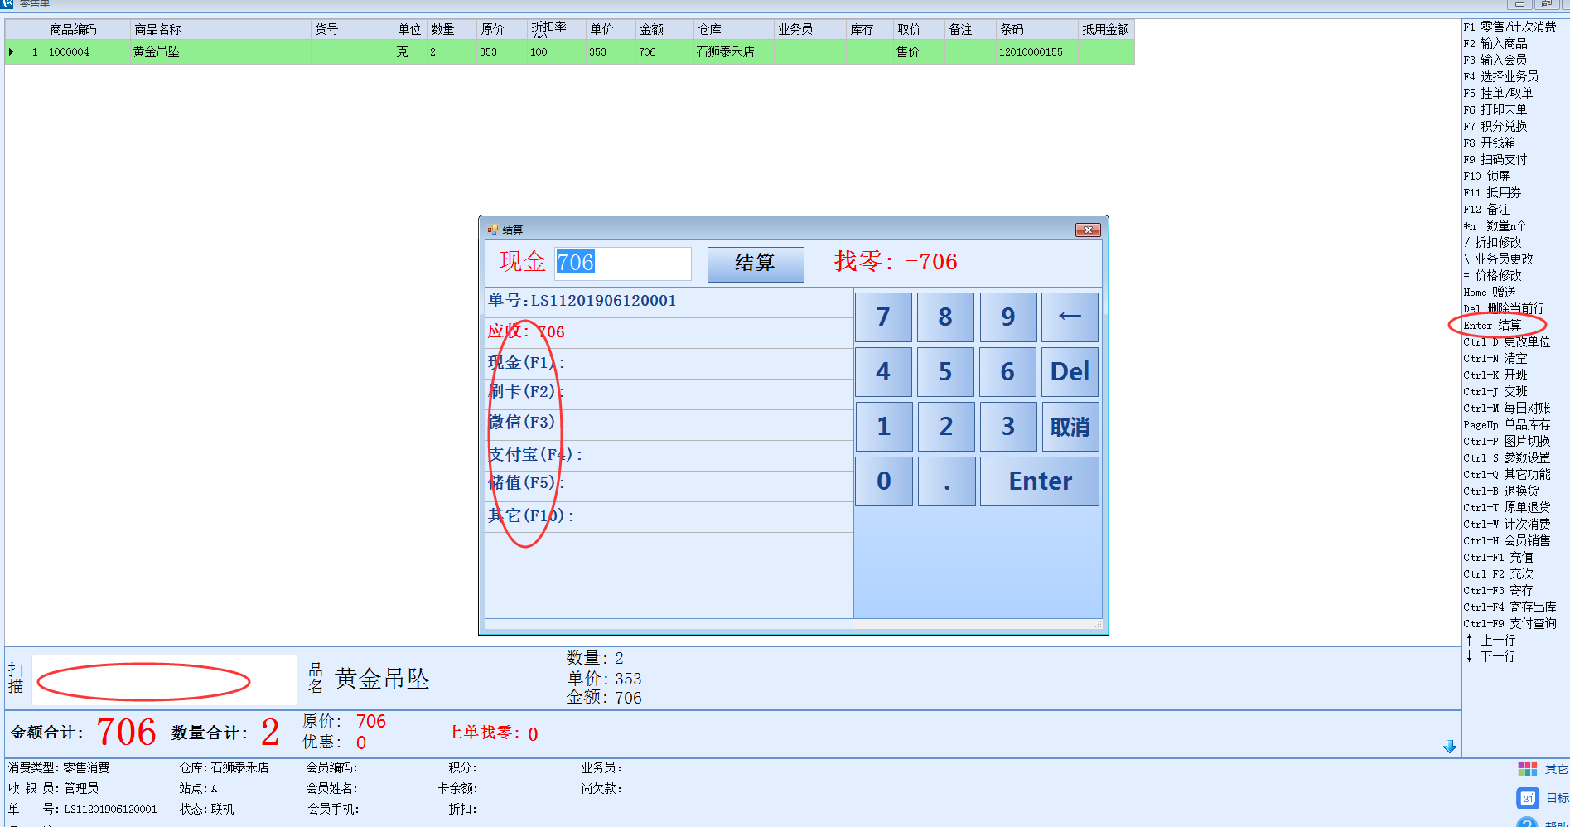
光标在扫描框中按回车跳出结算界面，然后选择相对应的收银账户，例如：
F1现金，F2刷卡，F3微信，F4支付宝，F5储值等，再按回车结算。
八.交班
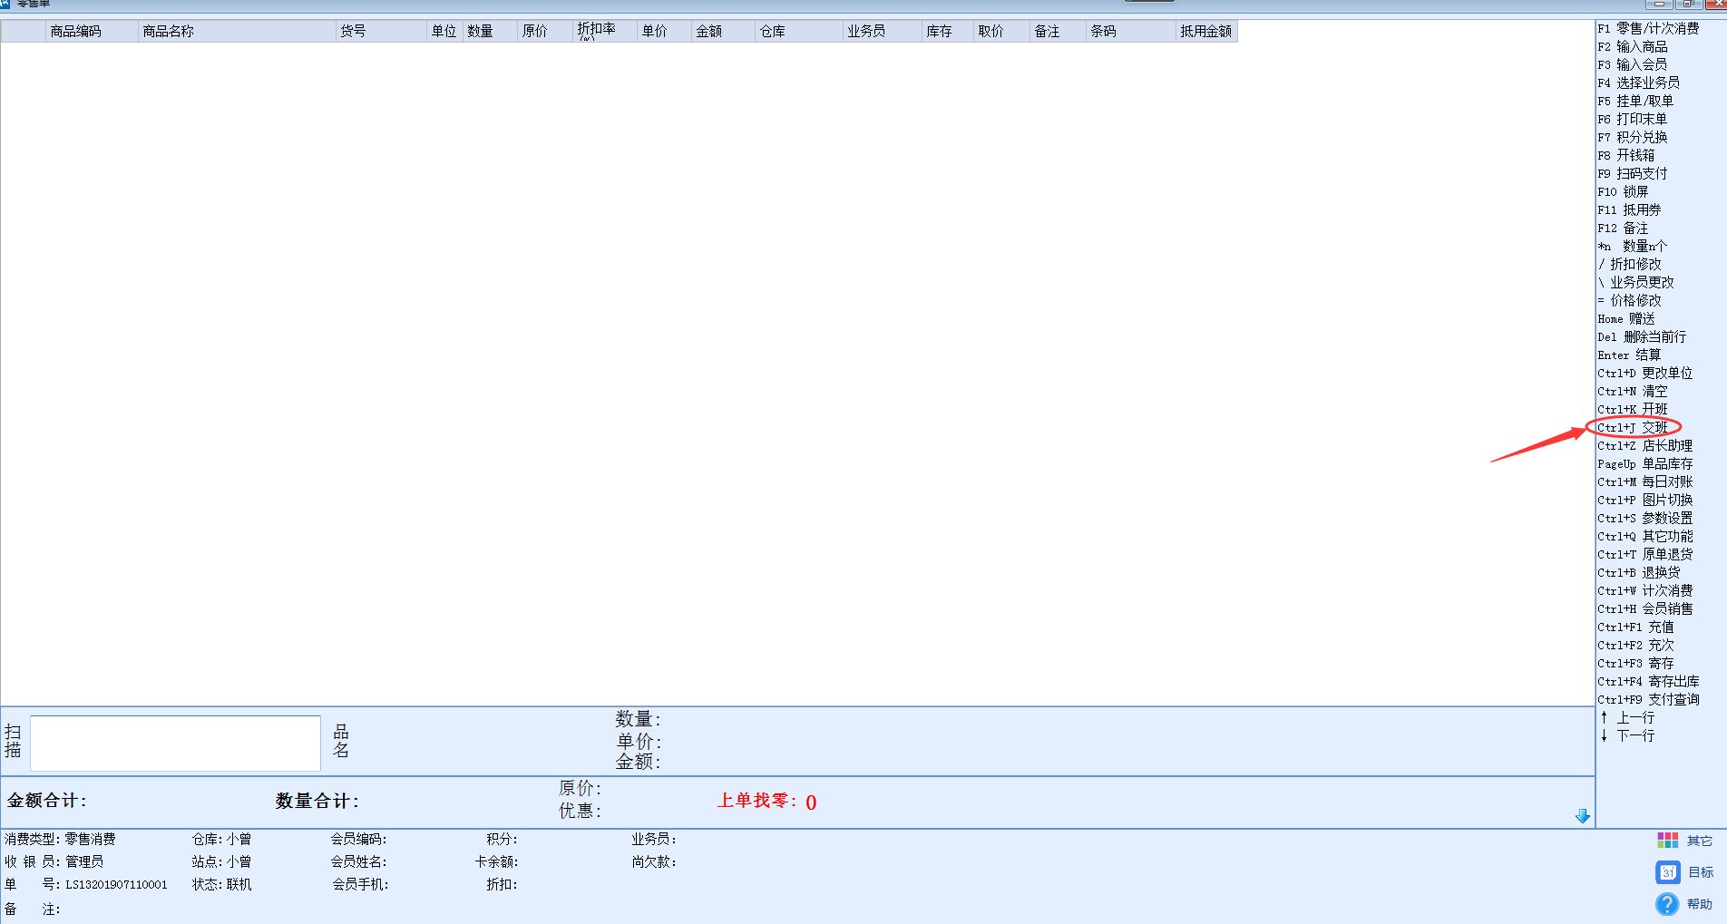
交班是指下班时打印一张当天的营业情况和收款金额汇总。
双击帮助栏中的（Ctrl+交班）
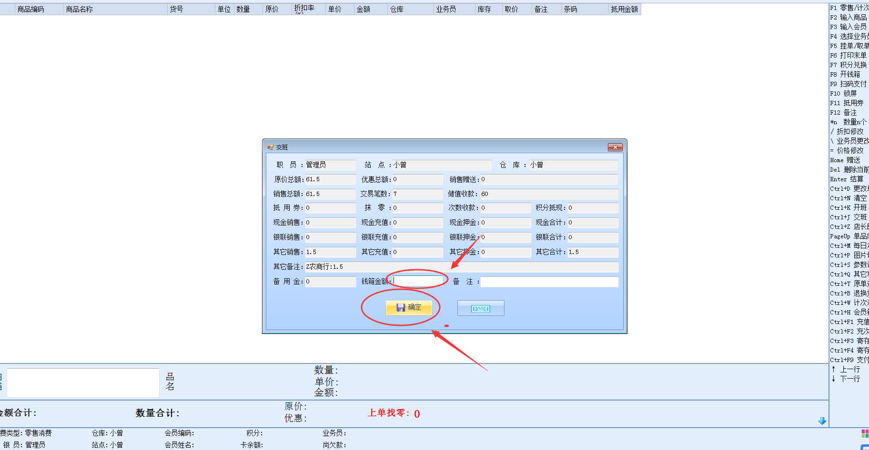
开班时如果有填写备用金的话，交班时钱箱或抽屉还剩多少零钱就填上，方便统计。

